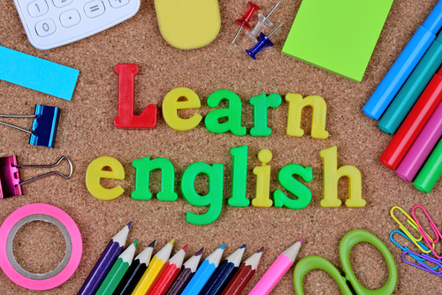  Angličtina pro začátečníky  ZDARMA  - Chceš se naučit skvěle anglicky?  V RODINNÉM KRUHU TĚ NAUČÍME ANGLICKÝ JAZYK.  NEMUSÍŠ SE BÁT, NĚKDE ZAČÍT MUSÍŠ! | NÁŠ KURZ ZAČNE VE STŘEDU 16.6.2021  OD 18:00 – 19:00  SEJDEME SE V ZASEDACÍ MÍSTNOSTI NA OBECNÍM ÚŘADĚ.  OBECNÍ ÚŘAD  Bousín 47,  798 61 DRAHANY

